采购需求

一、商务要求：
序号 | 条款名称 | 具体要求内容
1 | 付款方式 | 经验收，符合采购文件、采购合同规定的质量要求，由成交人出具完整、有效的正规发票，据实、足额结算费用
2 | 服务地点 | 安庆职业技术学院
3 | 合同履行期限 | 首次服务期限为1年，1年服务期满，经考核合格后按照“1+1+1” 模式续签合同，最长服务期不超过3年

二、采购内容
2027届毕业生电子注册图像采集、上传和洗印等服务：毕业生图像采集、照片上传至学信网、照片洗印，采集人数：2027届预计毕业生4704人；2026级新生入学图像信息采集、“人像比对”和洗印等服务：新生入学图像信息采集、人像比对、照片洗印，采集人数：2026级新生约4500人。

三、服务需求
序号 | 服务内容
1 | 一、2027届毕业生电子注册图像采集、上传和洗印等服务技术要求：  （一）照片规格  1.图像采集按教育部下发的《高等学校学历证书电子注册图像采集规范及信息标准》（教毕指〔2017〕99 号）文件为标准，电子图片规格为宽480像素×高640像素，头上部空 1/10，头部占7/10，肩部占 1/5，左右各空1/10，分辨率300dpi，24位真彩色，应符合JPEG标准，压缩品质系数不低于60，压缩后文件大小在20KB至40KB。文件扩展名应为JPG。  2.图片背景为浅蓝色；  （二）图像采集  1.采集方式符合教育部及安徽省教育厅要求，在上级主管单位无新的要求通知前，学校不提供学生信息，按采集码方式进行采集；  2.照片类似证件照，因后期处理需要裁剪照片，照片中人物的头顶距离不得小于4mm；  3.拍摄时要求人物脸正、肩平、挺胸，不要仰头或者低头，目光平视前方；  4.拍摄时使用蓝色背景布，使用背景灯光照明，不能使用闪光灯（蓝色背景布必须完全参照采购人提供的样片背景布颜色，干净平整，人物不能在背景布上留下黑影）；  5.照片取到上胸衬衫衣领下第二颗纽扣位置；  6.严格按照要求拍摄；（示例一如下）    （三）照片洗印及图像格式  1.洗印照片；  2.照片一版包括2寸的6张、1寸的4张；  3.照片必须清晰、光滑、规整；  4.照片采用粘性较好的背胶制作（不需要使用胶水），揭下即可粘贴，保证照片不会断裂、散落；  5.纸质照片片必须含有学院、专业、班级、学号、姓名、身份证号等信息，且须按学院、专业、班级、学号排序分装。  6.电子图片文件要求为JPG格式，分别用两种格式命名（班级+学号+姓名、身份证号），同时分别按学院、专业和班级为单位建立文件夹。  （四）服务要求  1.毕业生电子照片用于各类证书制作及照片洗印，为确保质量，采集方式必须使用单反相机连接电脑拍摄。学校负责集中采集现场的组织工作并提供预计拍摄名单，不提供实际拍摄顺序名单；成交单位负责拍照及照片与学生的匹配工作。集中现场采集不少于两次，同时须为零散学生提供补拍（到校补拍），不得向学生收取任何收费。  2.成交单位应拥有独立的毕业生图像采集管理系统，在拍摄完成10个工作日内提供方便快捷的面向学生的图片校对、下载服务。  3.图片经全体学生核对无误，成交单位应在2026年11月31日前准确无误的将符合教育部学籍学历管理要求的电子图片上传至学信网，原始电子照片按照学校指定规格提交给学校，并提供U盘全部内容。  4．配备多套专业设备（单反相机、笔记本电脑等）和多名专业摄影师（3组及以上工作人员），确保能在一个工作日内完成5000人次的图像采集能力。  5．学校初步安排在2026年4月-5月份进行集中图像采集（具体时间另行安排），采集单位工作人员食宿、差旅等费用自理。  6.因图像采集过程中涉及学生的重要信息，成交单位须承诺对学生的所有信息做好永久保密工作，并与采购人签订相关保密协议。  7.须具有辅助学校将毕业生电子图像上传至学信网的能力（需提供承诺书）。  8.为确保在图像采集服务过程中学生身份无误和采集图像信息的安全，响应人必须拥有独立的人像比对技术服务能力。（提供承诺书）  （五）图像上传、查询及学信网图像技术服务  1.能够在拍摄结束后10日内提供毕业生自主查询下载平台，确保学生和用人单位随时查询；成交人应在拍摄结束后 90日内严格按照教育部要求上传图像，需符合教育部学籍学历管理的要求；  2.学校只负责图像采集过程中的组织工作，成交单位负责拍照、学生编号和图像与学生对应工作。成交单位采集电子图像基于学信网图像采集码进行采集。  3.图片经学生核对无误，在上报学信网进行学历注册前须完成人像比对核验，人像比对通过率达到100%。成交单位将电子图片准确、无误、及时地上传到中国高等教育部学信网，并保证在学信网看到学生校对进度和学生链接照片等情况，如由于成交单位原因造成学信网学生学历照片需勘误，由成交单位负责在学信网为学生学历照片勘误。  4.学信网上传图像的技术服务费由成交单位承担。  二、2026级新生入学图像信息采集、“人像比对”和洗印等服务技术要求：  采购需求及技术参数：  （一）照片规格：  1.图像采集按教育部下发的《高等学校学历证书电子注册图像采集规范及信息标准》（教毕指〔2017〕99 号）文件为标准，电子图片规格为宽480像素×高640像素，头上部空 1/10，头部占7/10，肩部占 1/5，左右各空1/10，分辨率300dpi，24位真彩色，应符合JPEG标准，压缩品质系数不低于60，压缩后文件大小在20KB至40KB。文件扩展名应为JPG。  2. 图片背景为浅蓝色；  （二）图像采集  1.采集方式符合教育部及安徽省教育厅要求，在上级主管单位无新的要求通知前，学校不提供学生信息，按采集码方式进行采集；  2.照片类似证件照，因后期处理需要裁剪照片，照片中人物的头顶距离不得小于4mm；  3.拍摄时要求人物脸正、肩平、挺胸，不要仰头或者低头，目光平视前方；  4.拍摄时使用蓝色背景布，使用背景灯光照明，不能使用闪光灯（蓝色背景布必须完全参照采购人提供的样片背景布颜色，干净平整，人物不能在背景布上留下黑影）；  5.照片取到上胸衬衫衣领下第二颗纽扣位置；  6.严格按照要求拍摄；（示例一如下）  （三）照片洗印及图像格式  1.洗印照片；  2.照片一版包括 2 寸的 6 张、1 寸的 4 张；  3.照片必须清晰、光滑、规整；  4.照片采用粘性较好的背胶制作（不需要使用胶水），揭下即可粘贴，保证照片不会断裂、散落；  5.纸质照片必须含有学院、专业、班级、学号、姓名、身份证号等信息，且须按学院、专业、班级、学号排序分装；  6.电子图片文件要求为JPG格式，分别用两种格式命名（班级+学号+姓名、身份证号），同时分别按学院、专业和班级为单位建立文件夹。  （四）技术要求  1.新生入学照片采用与学信网身份核验同源技术及标准，并将高考录取照片、新生入学采集照片和居民身份证照片运用“人脸识别”、“人证识别”、“人像比对”等信息技术手段进行逐一严格比对，并根据要求提供比对结果,按“一生一档”要求提供比对报告。  2.如首次人像比对结果异常，须提供二次比对报告。  （示例一如下）  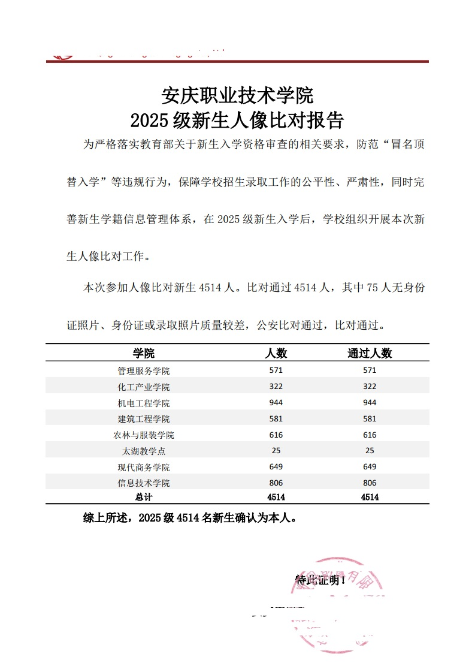  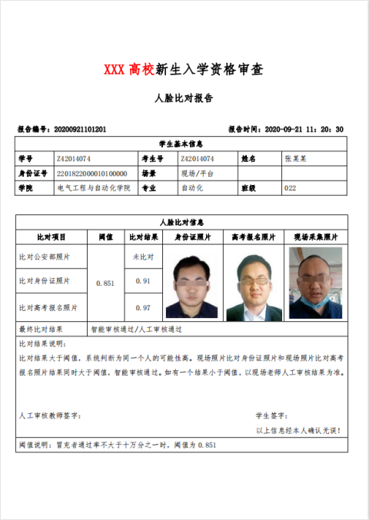  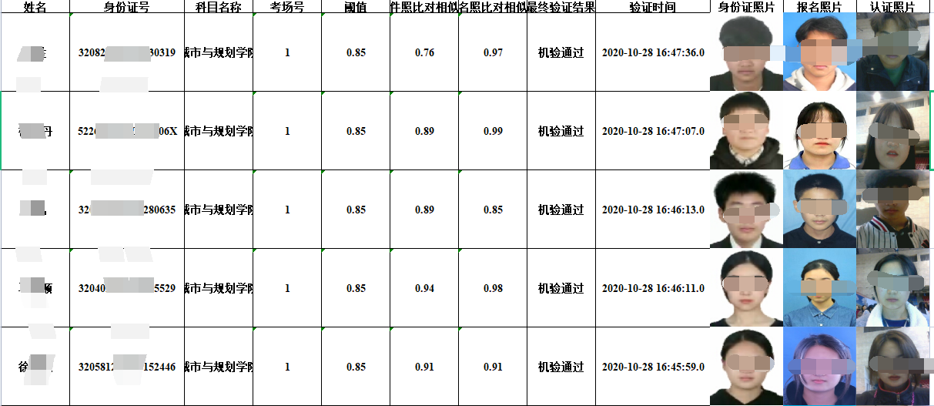  （五）服务要求：  1.电子图像采集工作须按照新生报到批次分批采集，集中现场采集不少于两次，同时须为零散学生提供补拍（到校补拍），不得向学生收取任何收费。  2.因电子照片用于其他用途并洗印照片，为确保质量，采集方式必须使用单反连接电脑拍摄，并现场出比对结果，并打印比对报告。同时能够核验学生身份信息，学校只负责集中图像采集现场的组织工作和提供预计拍摄名单，不负责提供实际拍摄顺序名单，成交单位负责拍照以及照片与学生的匹配工作。  3.成交单位能在拍摄完10个工作日内提供方便快捷的面向学生的图片校对、下载服务及纸质照片。  4.成交单位应在采集工作完成后3日内将符合《高等教育学历证书电子注册图像采集规范及信息标准》的学生电子图像按照学校指定规格提交给学校。7日内需根据要求提供比对结果，并按“一生一档”要求提供图像比对报告，并提供U盘全部内容。  5.成交单位免费提供在校生信息变更（如学生姓名和身份证号等重要学籍字段变更）人像比对服务。  6.配备多套专业设备（单反相机、笔记本电脑等）和多名专业摄影师（3组及以上工作人员），确保能在一个工作日内完成5000人次的图像采集能力。  7.学校安排在2026年9月进行集中图像采集，采集摄像工作人员往返交通、食宿、差旅、器材、税费等费用自理。  8.因图像采集及图像比对过程中涉及学生的重要信息及图像比对结果等相关信息，成交单位须承诺对学生的所有信息做好永久保密工作，并与采购人签订相关保密协议。

四、报价要求
供应商报价不得高于最高响应限价。报价包含但不限于人工费、服务费、保险、税费等为完成本项目所必须的所有费用。供应商应结合采购需求及自身情况合理报价。结算按实际采集照片人数支付费用。

五、验收：
成交人和采购人双方依据项目内容和进度共同实施验收工作，验收结果和验收报告经双方确认后生效。

